2015-2023年德宏师范高等专科学校高职单招（数学／语文／英语）历年参考题库带答案解析

卷I

一.语文单选题(共15题)

1.在先秦诸子中，文风以想象丰富、词藻瑰丽、汪洋恣肆著称的是（ ）
A.孟子
B.庄子
C.韩非子
D.墨子

2.《张中丞传后叙》中，补记许远的事迹，主要采用的写法是（ ）
A.议论
B.夹叙夹议
C.描写
D.叙述

3. 下列作品属于郭沫若所创作的一组是（ ）
A.《女神》、《死水》、《屈原》
B.《女神》、《尝试集》、《猛虎集》
C.《北方》、《红烛》、《屈原》
D.《屈原》、《虎符》、《蔡文姬》

4.“贻笑大方”这个成语源自 （ ）
A.《大同》
B.《秋水》
C.《谏逐客书》
D.《寡人之于国也》

5.下列各句中，带点字解释错误的是（ ）
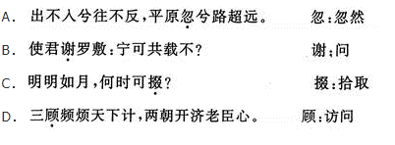
A.见图A
B.见图B
C.见图C
D.见图D

6.在《声声慢》（寻寻觅觅）一词中，作者借以抒写家破人亡之痛的主要景物是（ ）
A.晚风
B.黄花
C.梧桐细雨
D.过雁

7.下列各组句子中，加点的字意思相同的一组是（）。
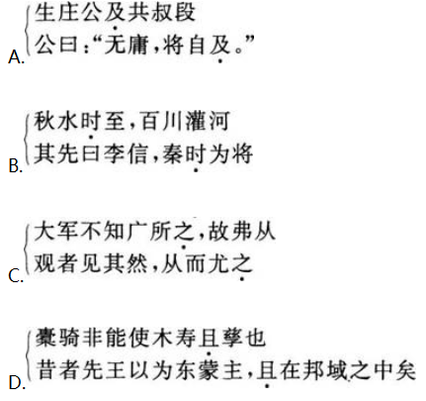
A.见图A
B.见图B
C.见图C
D.见图D

8.艾青曾被谁称为“吹芦笛的诗人” （ ）
A.胡风
B.臧克家
C.闻一多
D.郭沫若

9.李斯的代表作是（ ）
A.《谏逐客书》
B.《寡人之于国也》
C.《大同》
D.《陈情表》

10.盛唐山水田园诗派的代表诗人是（ ）
A.陶渊明
B.谢灵运
C.王维
D.王之涣

11.下列属于北宋豪放词人的是（ ）
A.柳永
B.苏轼
C.辛弃疾
D.欧阳修

12.下列关于《种树郭橐驼传》的表述，不正确的一项是（ ）
A.这是一篇寓言性质的传记。
以上内容仅为本文档的试下载部分，为可阅读页数的一半内容。如要下载或阅读全文，请访问：https://d.book118.com/288044022032006041

